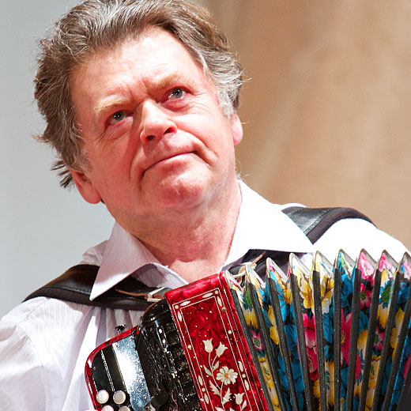

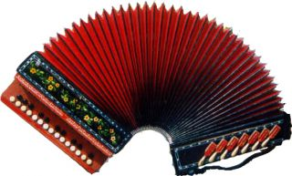
В концерте участвуют:
Осипова Мария (баян)
Косаткин Александр (баян)
Сгибнева Екатерина (баян)
Смирнова Елена (баян)
Маркелов Владислав (баян, синтезатор)
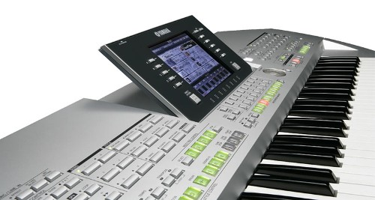
Гривенникова Анна (синтезатор)
Строганова София (синтезатор, фортепиано)
Тетюхина Евгения (фортепиано)
Демьяненко Елизавета (домра)
Преподаватели: Богатырёва Е.Е.,
Демьяненко Е.В.

